
1.【2017课标1，理10】已知F为抛物线C：y²=4x的焦点，过F作两条互相垂直的直线l₁，l₂，直线l₁与C交于A、B两点，直线l₂与C交于D、E两点，则|AB|+|DE|的最小值为
A．16 B．14 C．12 D．10
【答案】A
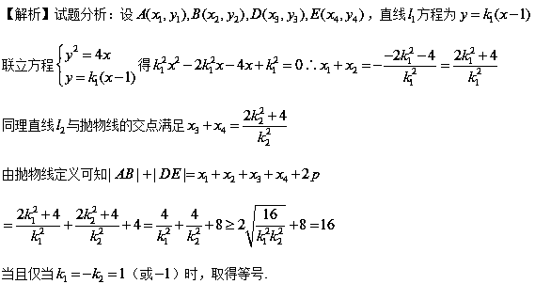
【考点】抛物线的简单性质
【名师点睛】对于抛物线弦长问题，要重点抓住抛物线定义，到定点的距离要想到转化到准线上，另外，直线与抛物线联立，求判别式、韦达定理是通法，需要重点掌握.考查到最值问题时要能想到用函数方法进行解决和基本不等式.此题还可以利用弦长的倾斜角表示，设直线的倾斜角为，则，则，所以
2.【2017课标II，理9】若双曲线（，）的一条渐近线被圆所截得的弦长为2，则的离心率为（ ）
A．2 B． C． D．
【答案】A
【解析】
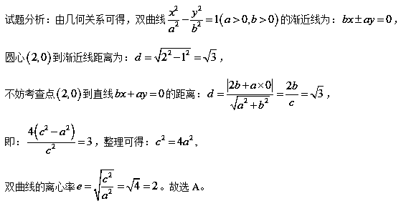
【考点】 双曲线的离心率；直线与圆的位置关系，点到直线的距离公式
【名师点睛】双曲线的离心率是双曲线最重要的几何性质，求双曲线的离心率(或离心率的取值范围)，常见有两种方法：
①求出a，c，代入公式；
②只需要根据一个条件得到关于a，b，c的齐次式，结合b²＝c²－a²转化为a，c的齐次式，然后等式(不等式)两边分别除以a或a²转化为关于e的方程(不等式)，解方程(不等式)即可得e(e的取值范围)。
3.【2017浙江，2】椭圆的离心率是
A． B． C． D．
【答案】B
【解析】
试题分析：，选B．
【考点】 椭圆的简单几何性质
【名师点睛】解决椭圆和双曲线的离心率的求值及范围问题其关键就是确立一个关于$a,b,c$的方程或不等式，再根据$a,b,c$的关系消掉$b$得到$a,c$的关系式，建立关于$a,b,c$的方程或不等式，要充分利用椭圆和双曲线的几何性质、点的坐标的范围等．
4.【2017课标3，理10】已知椭圆C：，（a>b>0）的左、右顶点分别为A₁，A₂，且以线段A₁A₂
为直径的圆与直线相切，则C的离心率为
A． B． C． D．
【答案】A
【解析】
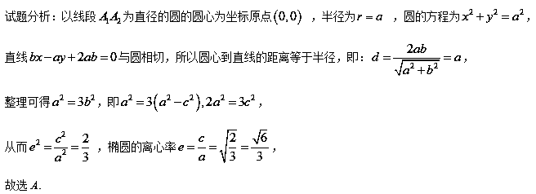【考点】 椭圆的离心率的求解；直线与圆的位置关系
【名师点睛】椭圆的离心率是椭圆最重要的几何性质，求椭圆的离心率(或离心率的取值范围)，常见有两种方法：
①求出a，c，代入公式e＝ ；
②只需要根据一个条件得到关于a，b，c的齐次式，结合b²＝a²－c²转化为a，c的齐次式，然后等式(不等式)两边分别除以a或a²转化为关于e的方程(不等式)，解方程(不等式)即可得e(e的取值范围).
5.【2017天津，理5】已知双曲线的左焦点为，离心率为.若经过和两点的直线平行于双曲线的一条渐近线，则双曲线的方程为
（A） （B）（C）（D）
【答案】
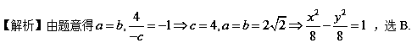
【考点】 双曲线的标准方程
【名师点睛】利用待定系数法求圆锥曲线方程是高考常见题型，求双曲线方程最基础的方法就是依据题目的条件列出关于的方程，解方程组求出，另外求双曲线方程要注意巧设双曲线（1）双曲线过两点可设为，（2）与共渐近线的双曲线可设为，（3）等轴双曲线可设为等，均为待定系数法求标准方程.
6.【2017北京，理9】若双曲线的离心率为，则实数m=_________.
【答案】2
【解析】
试题分析： ，所以 ，解得 .
【考点】双曲线的方程和几何性质
【名师点睛】本题主要考查的是双曲线的标准方程和双曲线的简单几何性质，属于基础题．解题时要注意Error: Reference source not found、Error: Reference source not found、Error: Reference source not found的关系Error: Reference source not found，否则很容易出现错误．以及当焦点在轴时，哪些量表示 ，根据离心率的公式计算.
7.【2017课标1，理】已知双曲线C：（a>0，b>0）的右顶点为A，以A为圆心，b为半径作圆A，圆A与双曲线C的一条渐近线交于M、N两点.若∠MAN=60°，则C的离心率为________.
【答案】
【解析】试题分析：
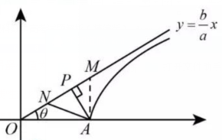
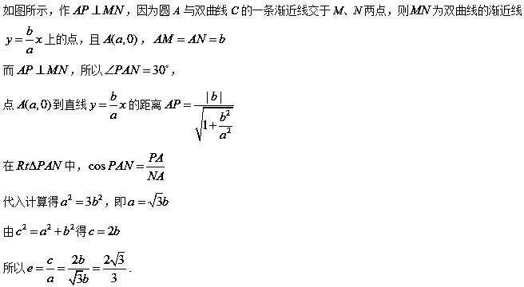【考点】双曲线的简单性质.
【名师点睛】双曲线渐近线是其独有的性质，所以有关渐近线问题受到出题者的青睐.做好这一类问题要抓住以下重点：①求解渐近线，直接把双曲线后面的1换成0即可；②双曲线的焦点到渐近线的距离是；③双曲线的顶点到渐近线的距离是.
8.【2017课标II，理16】已知是抛物线的焦点，是上一点，的延长线交轴于点。若为的中点，则 。
【答案】6
【解析】
试题分析：
如图所示，不妨设点M位于第一象限，设抛物线的准线与轴交于点，做与点，与点，
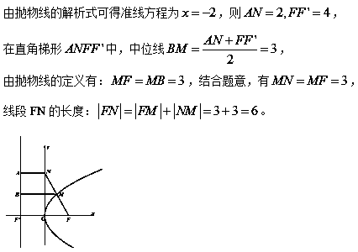
【考点】抛物线的定义；梯形中位线在解析几何中的应用。
【名师点睛】抛物线的定义是解决抛物线问题的基础，它能将两种距离(抛物线上的点到焦点的距离、抛物线上的点到准线的距离)进行等量转化。如果问题中涉及抛物线的焦点和准线，又能与距离联系起来，那么用抛物线定义就能解决问题。因此，涉及抛物线的焦半径、焦点弦问题，可以优先考虑利用抛物线的定义转化为点到准线的距离，这样就可以使问题简单化。
9.【2017课标3，理5】已知双曲线C： (a＞0,b＞0)的一条渐近线方程为,且与椭圆有公共焦点，则C的方程为
A． B． C． D．
【答案】B
【解析】
试题分析：双曲线C： (a＞0,b＞0)的渐近线方程为 ，
椭圆中： ，椭圆，即双曲线的焦点为 ，
据此可得双曲线中的方程组： ，解得： ，
则双曲线 的方程为 .
故选B.
【考点】 双曲线与椭圆共焦点问题；待定系数法求双曲线的方程.
【名师点睛】求双曲线的标准方程的基本方法是待定系数法.具体过程是先定形，再定量，即先确定双曲线标准方程的形式，然后再根据a，b，c，e及渐近线之间的关系，求出a，b的值.如果已知双曲线的渐近线方程，求双曲线的标准方程，可利用有公共渐近线的双曲线方程为，再由条件求出λ的值即可.[来源:Z.xx.k.Com
10.【2017山东，理14】在平面直角坐标系中，双曲线的右支与焦点为的抛物线交于两点，若，则该双曲线的渐近线方程为 .
【答案】
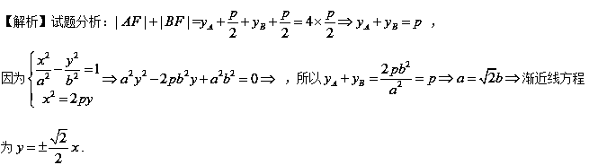【考点】1.双曲线的几何性质.2.抛物线的定义及其几何性质.
【名师点睛】1.在双曲线的几何性质中，渐近线是其独特的一种性质，也是考查的重点内容.对渐近线：(1)掌握方程；(2)掌握其倾斜角、斜率的求法；(3)会利用渐近线方程求双曲线方程的待定系数.
求双曲线方程的方法以及双曲线定义和双曲线标准方程的应用都和与椭圆有关的问题相类似.因此，双曲线与椭圆的标准方程可统一为的形式，当，，时为椭圆，当时为双曲线.
2.凡涉及抛物线上的点到焦点距离时，一般运用定义转化为到准线距离处理．
11.【2017课标3，理20】已知抛物线C：y²=2x，过点（2,0）的直线l交C与A,B两点，圆M是以线段AB为直径的圆.
（1）证明：坐标原点O在圆M上；
（2）设圆M过点，求直线l与圆M的方程.
【答案】(1)证明略；
(2)直线 的方程为 ，圆 的方程为 .
或直线 的方程为 ，圆 的方程为 .
【解析】
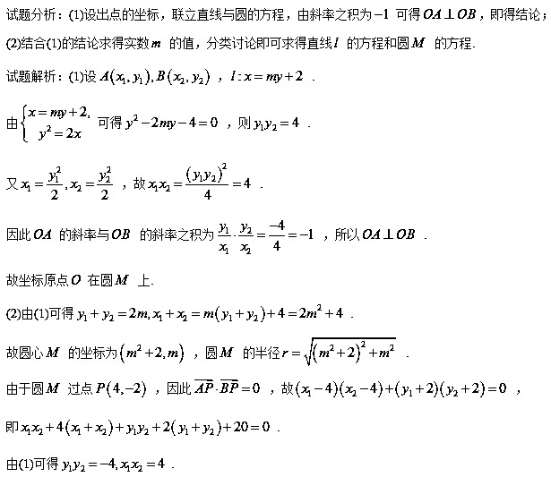所以 ，解得 或 .
当 时，直线 的方程为 ，圆心 的坐标为 ，圆 的半径为 ，圆 的方程为 .
当 时，直线 的方程为 ，圆心 的坐标为 ，圆 的半径为 ，圆 的方程为 .
【考点】 直线与抛物线的位置关系；圆的方程
【名师点睛】直线与抛物线的位置关系和直线与椭圆、双曲线的位置关系类似，一般要用到根与系数的关系；在解决直线与抛物线的位置关系时，要特别注意直线与抛物线的对称轴平行的特殊情况.中点弦问题，可以利用“点差法”，但不要忘记验证Δ＞0或说明中点在曲线内部.
12.【2017课标1，理20】已知椭圆C：（a>b>0），四点P₁（1,1），P₂（0,1），P₃（–1，），P₄（1，）中恰有三点在椭圆C上.
（1）求C的方程；
（2）设直线l不经过P₂点且与C相交于A，B两点.若直线P₂A与直线P₂B的斜率的和为–1，证明：l过定点.
【解析】
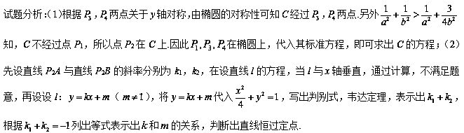试题解析：（1）由于，两点关于y轴对称，故由题设知C经过，两点.
又由知，C不经过点P₁，所以点P₂在C上.
因此，解得.
故C的方程为.
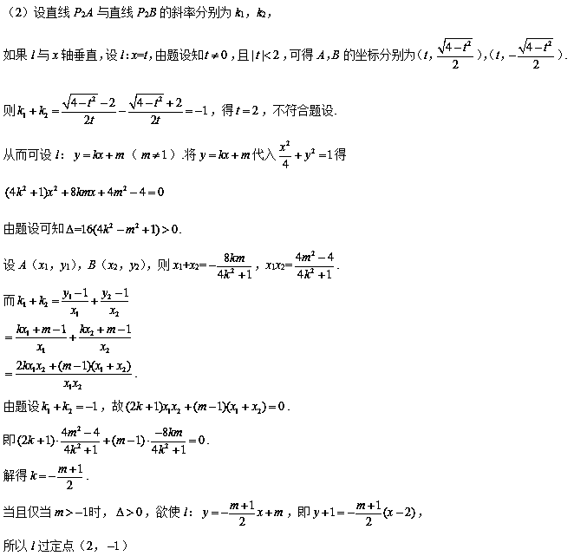【考点】椭圆的标准方程，直线与圆锥曲线的位置关系.
【名师点睛】椭圆的对称性是椭圆的一个重要性质，判断点是否在椭圆上，可以通过这一方法进行判断；证明直线过定点的关键是设出直线方程，通过一定关系转化，找出两个参数之间的关系式，从而可以判断过定点情况.另外，在设直线方程之前，若题设中为告知，则一定要讨论直线斜率不存在和存在情况，接着通法是联立方程组，求判别式、韦达定理，根据题设关系进行化简.
13.【2017课标II，理】设O为坐标原点，动点M在椭圆C：上，过M作x轴的垂线，垂足为N，点P满足。
- 求点P的轨迹方程；
(2)设点Q在直线上，且。证明：过点P且垂直于OQ的直线l过C的左焦点F。
【答案】(1) 。
(2)证明略。
【解析】
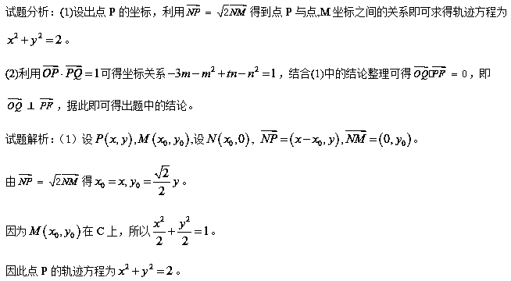（2）由题意知。设,则
，
。
由得，又由（1）知，故
。
所以，即。又过点P存在唯一直线垂直于OQ，所以过点P且垂直于OQ的直线过C的左焦点F。
【考点】 轨迹方程的求解；直线过定点问题。
【名师点睛】求轨迹方程的常用方法有：
(1)直接法：直接利用条件建立x，y之间的关系F(x，y)＝0。
(2)待定系数法：已知所求曲线的类型，求曲线方程。
(3)定义法：先根据条件得出动点的轨迹是某种已知曲线，再由曲线的定义直接写出动点的轨迹方程。
(4)代入(相关点)法：动点P(x，y)依赖于另一动点Q(x₀，y₀)的变化而运动，常利用代入法求动点P(x，y)的轨迹方程。
14.【2017山东，理21】在平面直角坐标系中，椭圆：的离心率为，焦距为.
（Ⅰ）求椭圆的方程；
（Ⅱ）如图，动直线：交椭圆于两点，是椭圆上一点，直线的斜率为，且，是线段延长线上一点，且，的半径为，是的两条切线，切点分别为.求的最大值，并求取得最大值时直线的斜率.
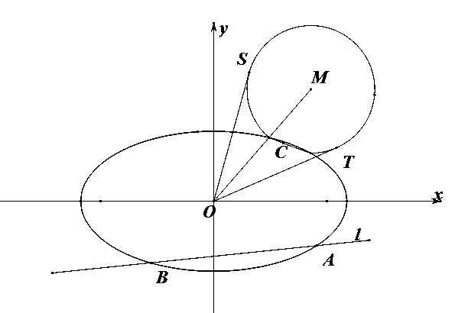
【答案】（I）.
（Ⅱ）的最大值为，取得最大值时直线的斜率为.
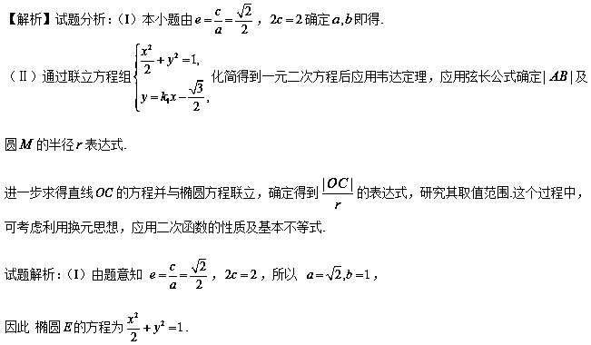（Ⅱ）设，联立方程
得，由题意知，且，
所以 .
由题意可知圆的半径为
由题设知，所以因此直线的方程为.
联立方程得，因此 .
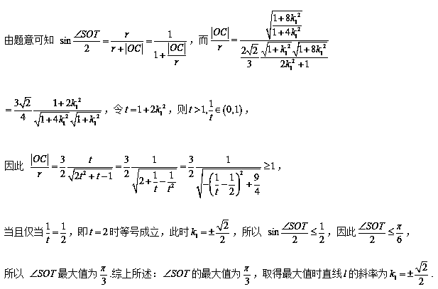
【考点】1.椭圆的标准方程及其几何性质；2.直线与圆锥曲线的位置关系；3. 二次函数的图象和性质.
【名师点睛】本题对考生计算能力要求较高，是一道难题.解答此类题目，利用的关系，确定椭圆（圆锥曲线）方程是基础，通过联立直线方程与椭圆（圆锥曲线）方程的方程组，应用一元二次方程根与系数的关系，得到“目标函数”的解析式，应用确定函数最值的方法---如二次函数的性质、基本不等式、导数等求解.本题易错点是复杂式子的变形能力不足，导致错漏百出.本题能较好的考查考生的逻辑思维能力、运算求解能力、分析问题解决问题的能力等.
15.【2017北京，理18】已知抛物线C：y²=2px过点P（1，1）.过点（0，）作直线l与抛物线C交于不同的两点M，N，过点M作x轴的垂线分别与直线OP，ON交于点A，B，其中O为原点.
（Ⅰ）求抛物线C的方程，并求其焦点坐标和准线方程；
（Ⅱ）求证：A为线段BM的中点.
【答案】（Ⅰ）方程为，抛物线C的焦点坐标为（，0），准线方程为.（Ⅱ）详见解析.
【解析】
试题分析：（Ⅰ）代入点求得抛物线的方程，根据方程表示焦点坐标和准线方程；（Ⅱ）设直线l的方程为（），与抛物线方程联立，得到根与系数的关系，直线ON的方程为，联立求得点 的坐标，证明.
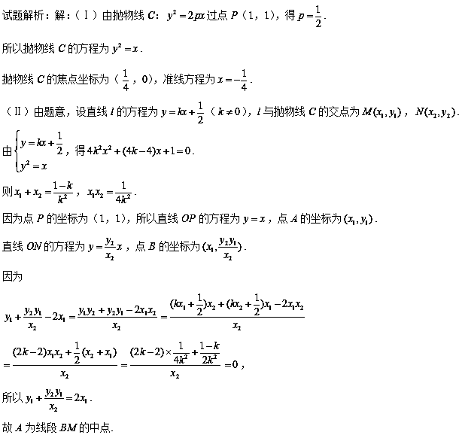
【考点】1.抛物线方程；2.直线与抛物线的位置关系
【名师点睛】本题考查了直线与抛物线的位置关系，考查了转换与化归能力，当看到题目中出现直线与圆锥曲线时，不需要特殊技巧，只要联立直线与圆锥曲线的方程，借助根与系数关系，找准题设条件中突显的或隐含的等量关系，把这种关系“翻译”出来，有时不一定要把结果及时求出来，可能需要整
体代换到后面的计算中去，从而减少计算量.
16.【2017天津，理19】设椭圆的左焦点为，右顶点为，离心率为.已知是抛物线的焦点，到抛物线的准线的距离为.
（I）求椭圆的方程和抛物线的方程；
（II）设上两点，关于轴对称，直线与椭圆相交于点（异于点），直线与轴相交于点.若的面积为，求直线的方程.
【答案】 （1）， .（2），或.
【解析】
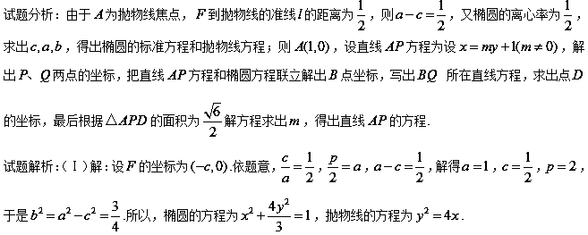（Ⅱ）解：设直线的方程为，与直线的方程联立，可得点，故.将与联立，消去，整理得，解得，或.由点异于点，可得点.由，可得直线的方程为，令，解得，故.所以.又因为的面积为，故，整理得，解得，所以.
所以，直线的方程为，或.
【考点】直线与椭圆综合问题
【名师点睛】圆锥曲线问题在历年高考都是较有难度的压轴题，不论第一步利用椭圆的离心率及椭圆与抛物线的位置关系的特点，列方程组，求出椭圆和抛物线方程，还是第二步联立方程组求出点的坐标，写直线方程，利用面积求直线方程，都是一种思想，就是利用大熟地方法解决几何问题，坐标化，方程化，代数化是解题的关键.
17.【2017浙江，21】（本题满分15分）如图，已知抛物线，点A，，抛物线上的点$P(x,y)(−\frac{1}{2}<x<\frac{3}{2})$．过点B作直线AP的垂线，垂足为Q．
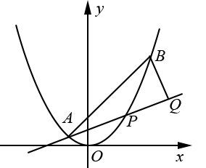
（Ⅰ）求直线AP斜率的取值范围；
（Ⅱ）求$|\text{PA}|⋅|\text{PQ}|$的最大值．
【答案】（Ⅰ）$(−1,1)$；（Ⅱ）
【解析】
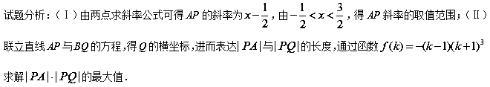试题解析：
（Ⅰ）设直线AP的斜率为k，则$k=\frac{x^{2}−\frac{1}{4}}{x+\frac{1}{2}}=x−\frac{1}{2}$，∵，∴直线AP斜率的取值范围是$(−1,1)$．
（Ⅱ）联立直线AP与BQ的方程
解得点Q的横坐标是$x_{Q}=\frac{−k^{2}+4k+3}{2(k^{2}+1)}$，因为|PA|==$\sqrt{1+k^{2}}(k+1)$
|PQ|= $\sqrt{1+k^{2}}(x_{Q}−x)=−\frac{(k−1)(k+1)^{2}}{\sqrt{k^{2}+1}}$，所以|PA||PQ|=$−(k−1)(k+1)^{3}$
令$f(k)=−(k−1)(k+1)^{3}$，因为$f'(k)=−(4k−2)(k+1)^{2}$，所以 f(k)在区间$(−1,\frac{1}{2})$上单调递增，$(\frac{1}{2},1)$上单调递减，因此当k=时，$|\text{PA}|⋅|\text{PQ}|$取得最大值．
【考点】直线与圆锥曲线的位置关系
【名师点睛】本题主要考查直线方程、直线与抛物线的位置关系等基础知识，同时考查解析几何的基本思想方法和运算求解能力，通过表达$|\text{PA}|$与$|\text{PQ}|$的长度，通过函数$f(k)=−(k−1)(k+1)^{3}$求解$|\text{PA}|⋅|\text{PQ}|$的最大值．
18.【2017江苏，8】 在平面直角坐标系中,双曲线的右准线与它的两条渐近线分别交于点,,其焦点是,则四边形的面积是 ▲ .
【答案】
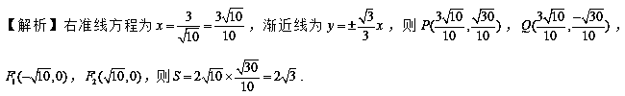【考点】双曲线渐近线
【名师点睛】1.已知双曲线方程求渐近线：
2.已知渐近线 设双曲线标准方程[来源:Z#xx#k.Com]
3，双曲线焦点到渐近线距离为，垂足为对应准线与渐近线的交点.
19.【2017江苏，13】在平面直角坐标系中,点在圆上,若则点的横坐标的取值范围是 ▲ .
【答案】
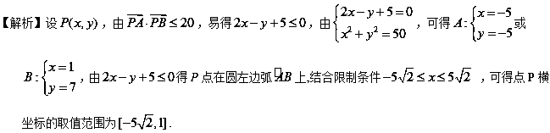【考点】直线与圆，线性规划
【名师点睛】线性规划问题，首先明确可行域对应的是封闭区域还是开放区域、分界线是实线还是虚线，其次确定目标函数的几何意义，是求横坐标或纵坐标、直线的截距、两点间距离的平方、直线的斜率、还是点到直线的距离等等，最后结合图形确定目标函数最值取法、值域范围.
20.【2017江苏，17】 如图,在平面直角坐标系中,椭圆的左、右焦点分别为, ,离心率为,两准线之间的距离为8.点在椭圆上，且位于第一象限，过点作 直线的垂线,过点作直线的垂线.
（1）求椭圆的标准方程；
（2）若直线的交点在椭圆上,求点的坐标.
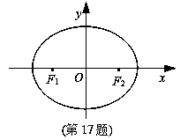
【答案】（1）（2）
【解析】解：（1）设椭圆的半焦距为c.
因为椭圆E的离心率为，两准线之间的距离为8，所以，，
解得，于是，
因此椭圆E的标准方程是.
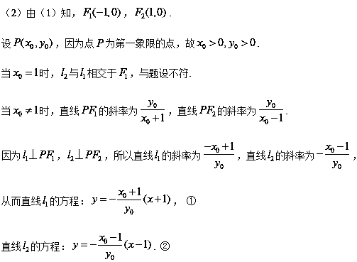
由①②，解得，所以.
因为点在椭圆上，由对称性，得，即或.
又在椭圆E上，故.
由，解得；，无解.
因此点P的坐标为.
【考点】椭圆方程，直线与椭圆位置关系
【名师点睛】直线和圆锥曲线的位置关系，一般转化为直线方程与圆锥曲线方程组成的方程组，利用韦达定理或求根公式进行转化，要充分利用椭圆和双曲线的几何性质、点在曲线上则点的坐标满足曲线方程.

